比赛路线图

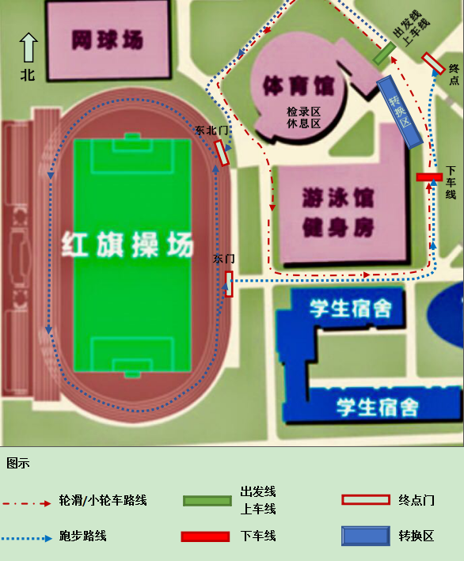
小轮车两项 | 跑步2圈  1km | 小轮车5圈  2km | 跑步2圈  1km
轮滑两项 | 轮滑5圈  2km | 跑步3圈  1.5km

